# 实验七 **Spark初级编程实践**

|  |  |  |  |  |
| --- | --- | --- | --- | --- |
| **地 点：** | B10楼 | 303房； | **实验台号：** |  |
| **实验日期与时间：** | 2023/6/1 | | **评 分：** |  |
| **预习检查纪录：** |  | | **实验教师：** | 焦青松 |

1. **实验目的**

**（1）.掌握使用Spark访问本地文件和HDFS文件的方法。**

**(2).掌握Spark应用程序的编写、编译和运行方法。**

1. **实验平台**

(1).操作系统:Linux

(2).Hadoop版本:3.3.5

(3).Spark版本:2.4.0

**实验步骤（包括实验结果/截图）**

**安装spark**

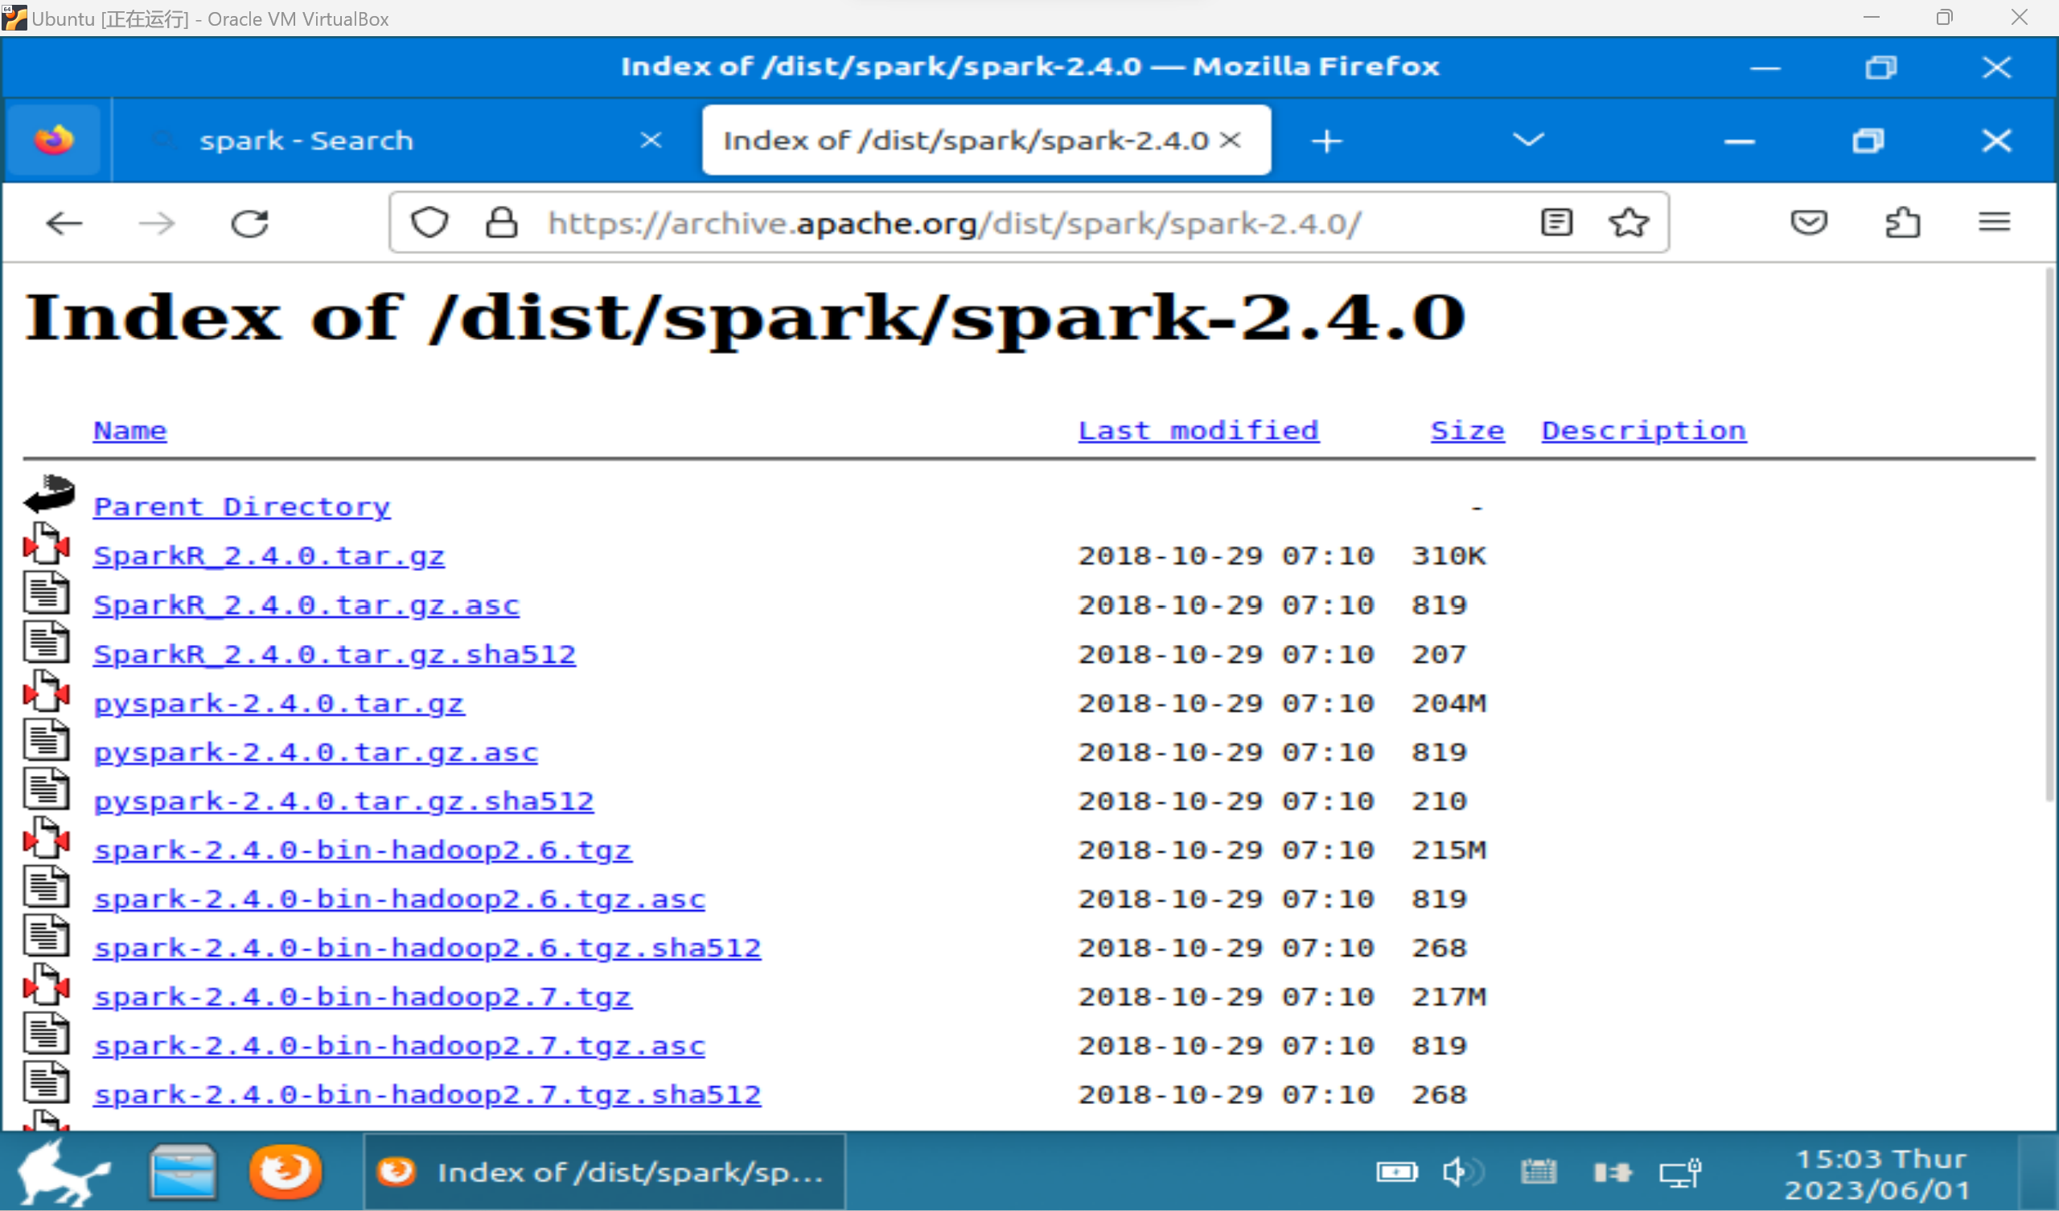

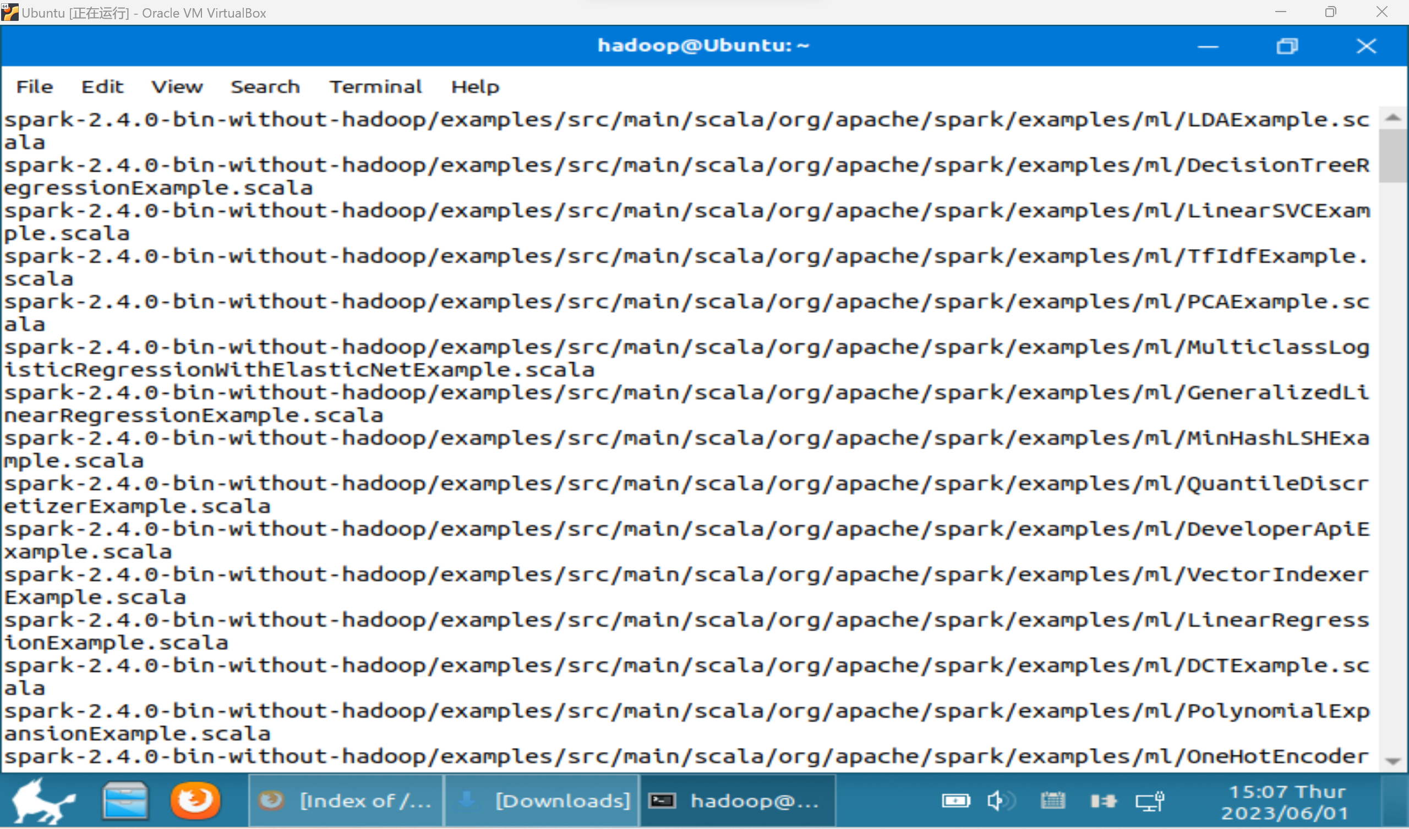

**配置相关文件**

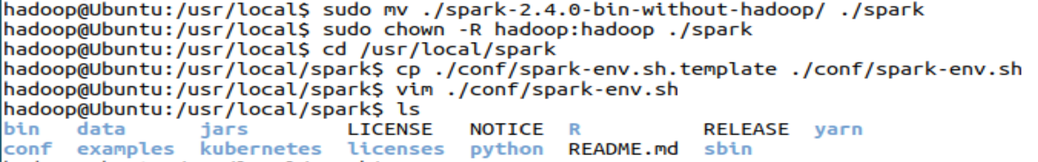

**安装成功**



**1.spark读取文件系统的数据**

**创建test.txt**

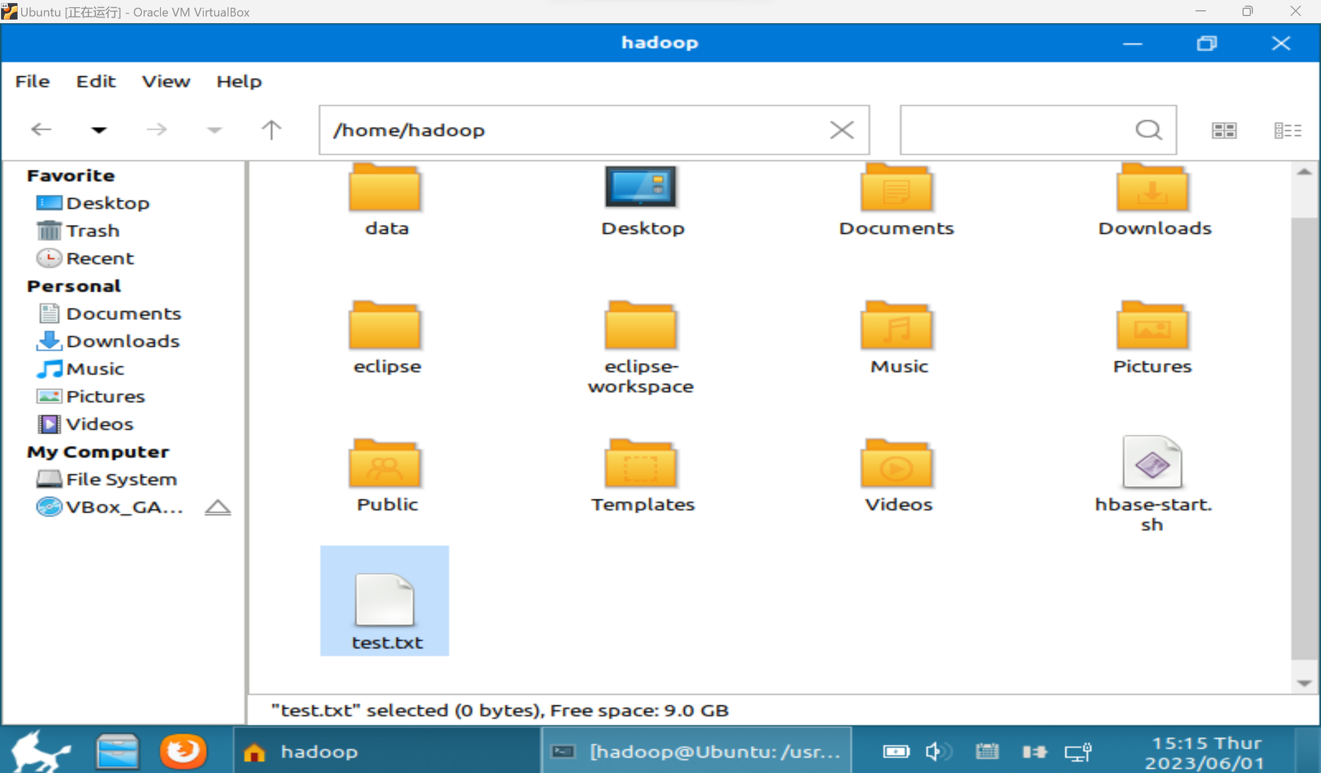

**内容一共6行**

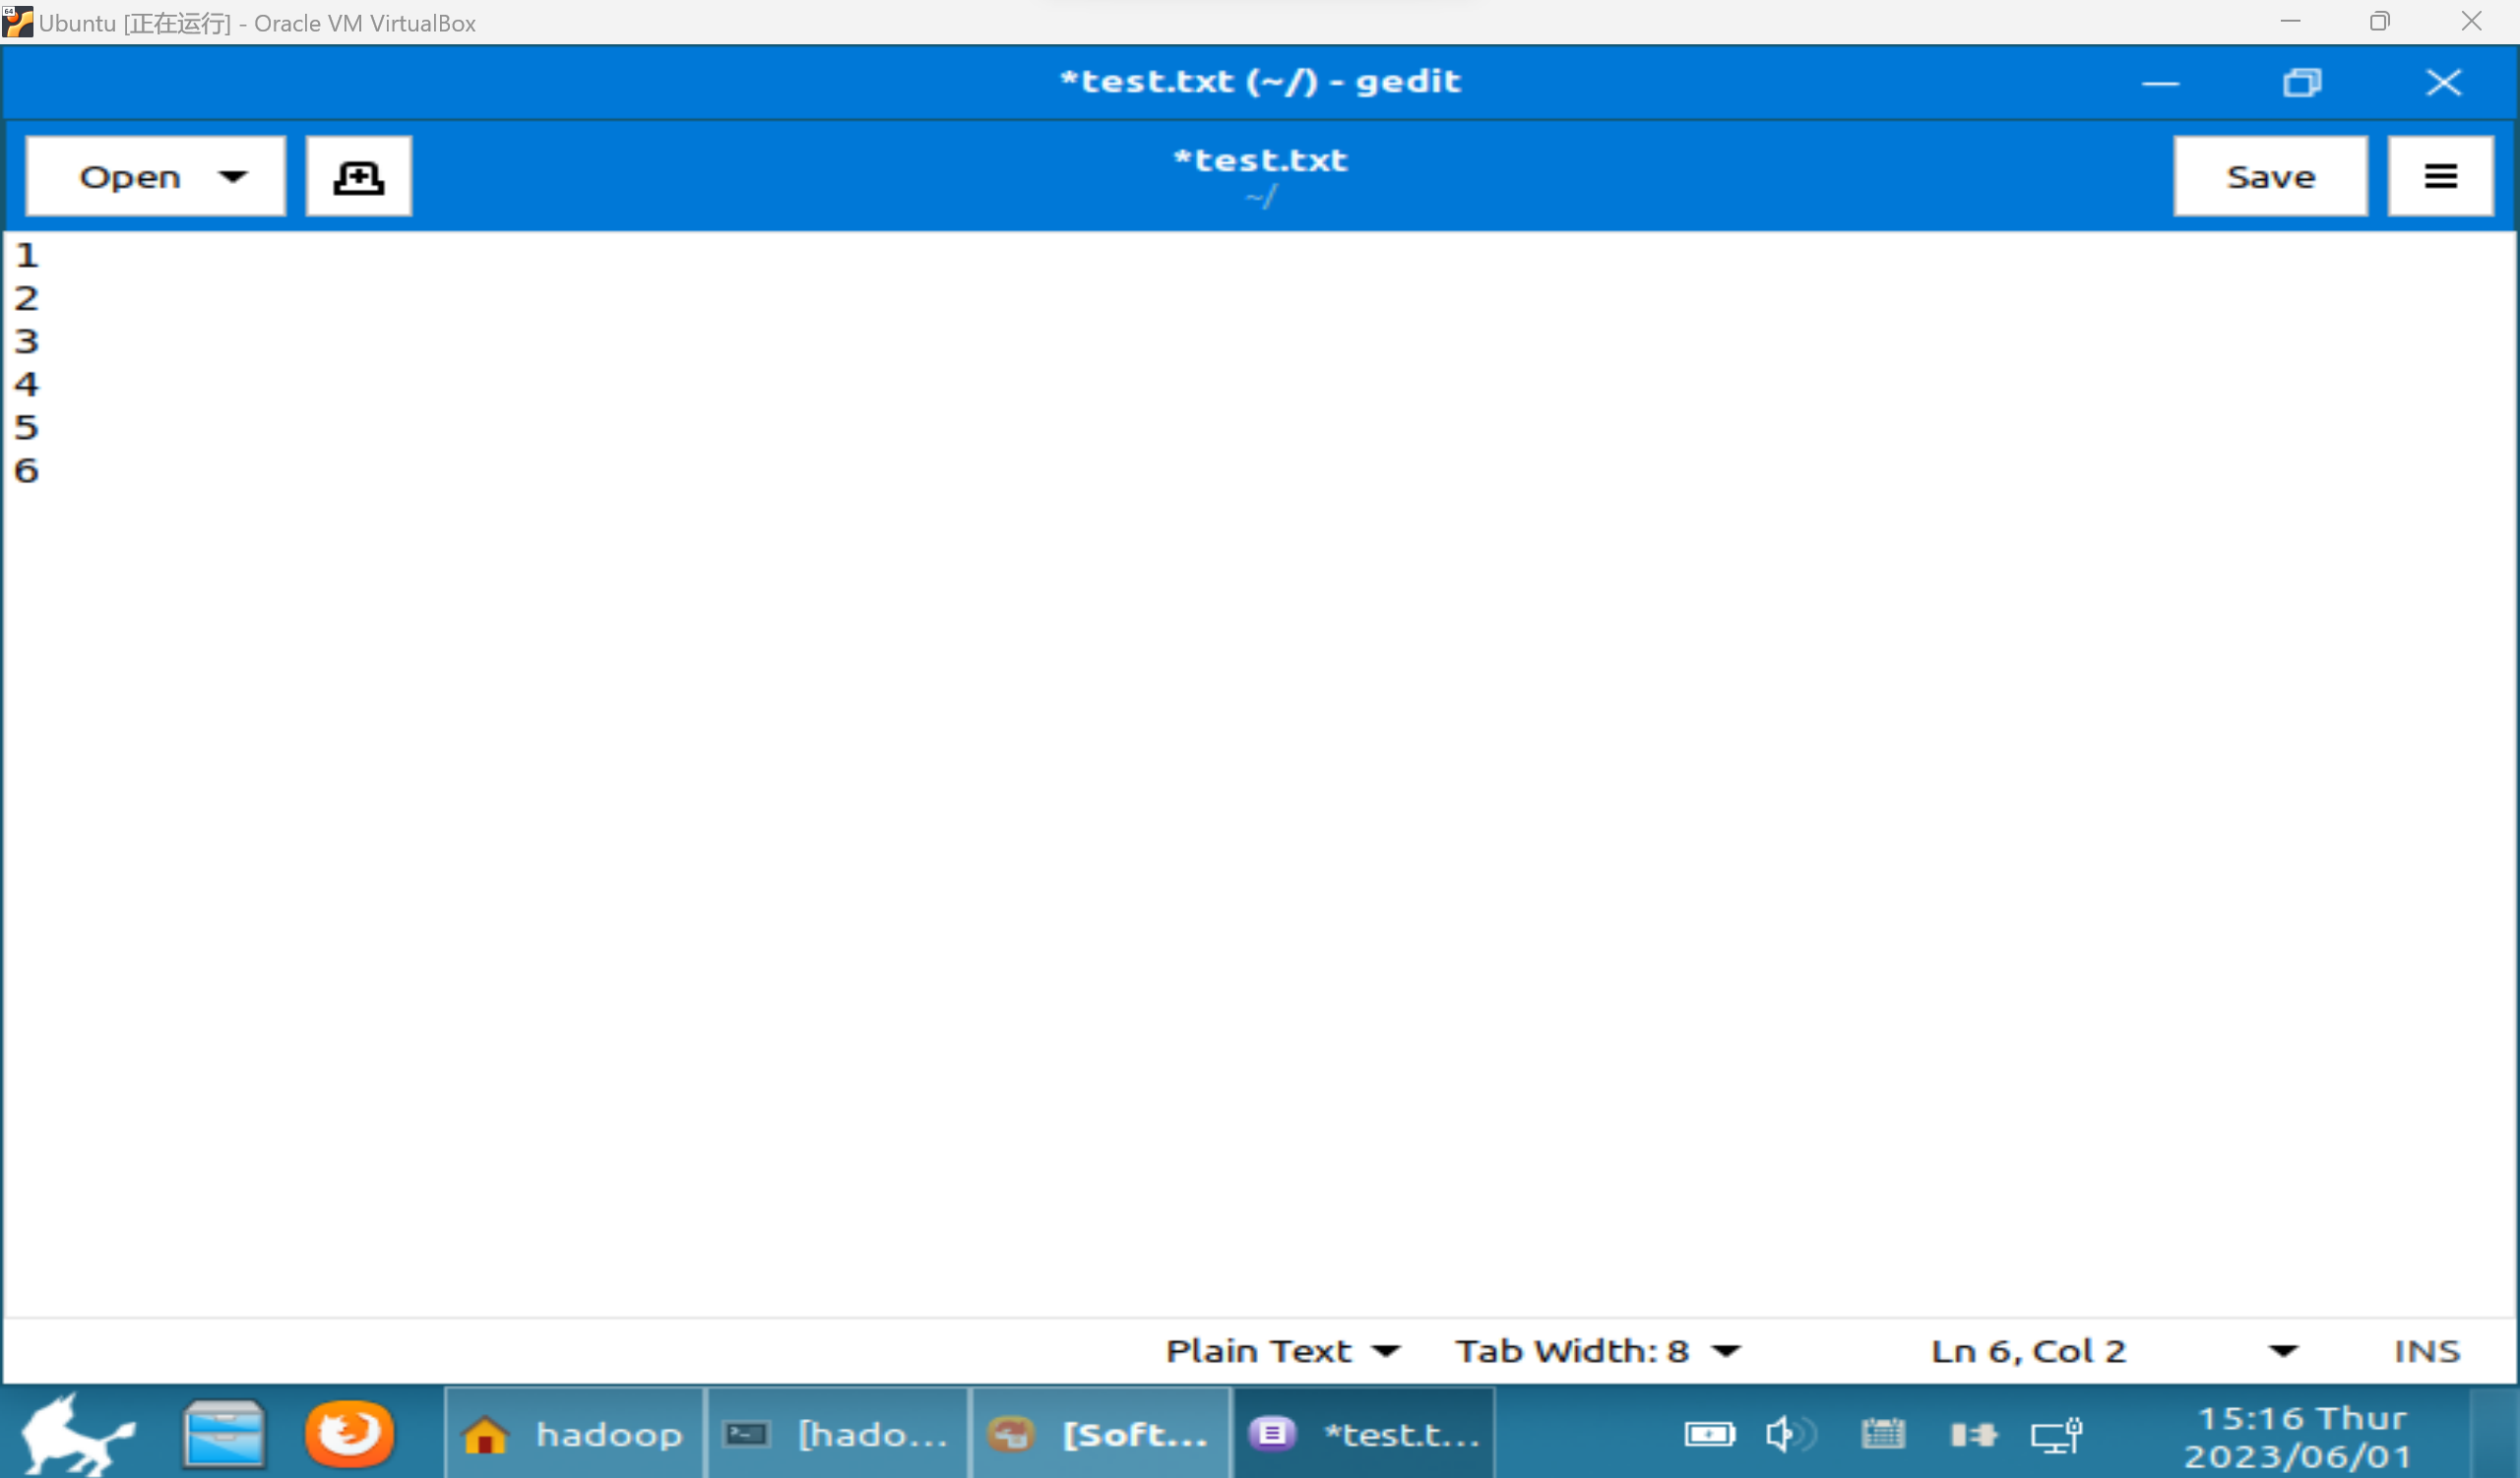

**编写程序**

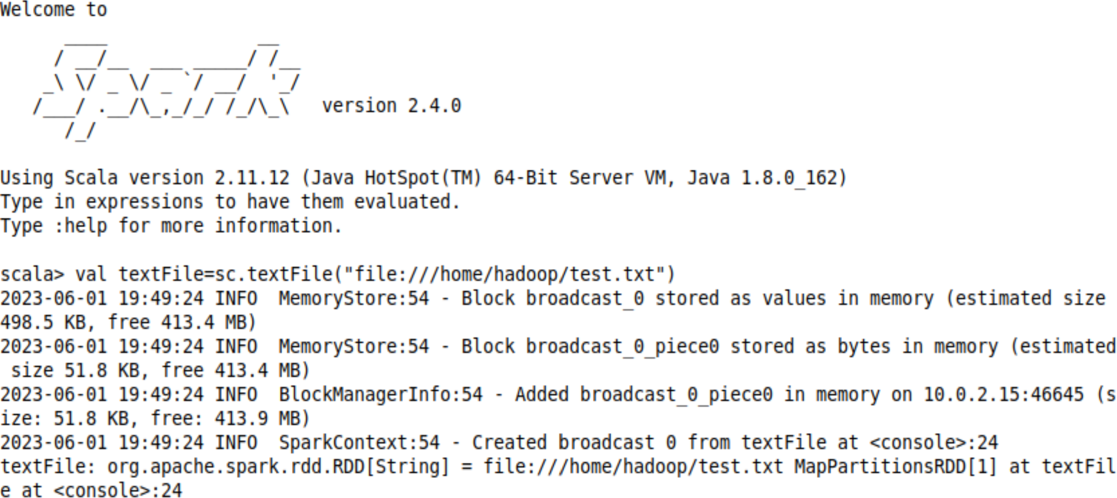

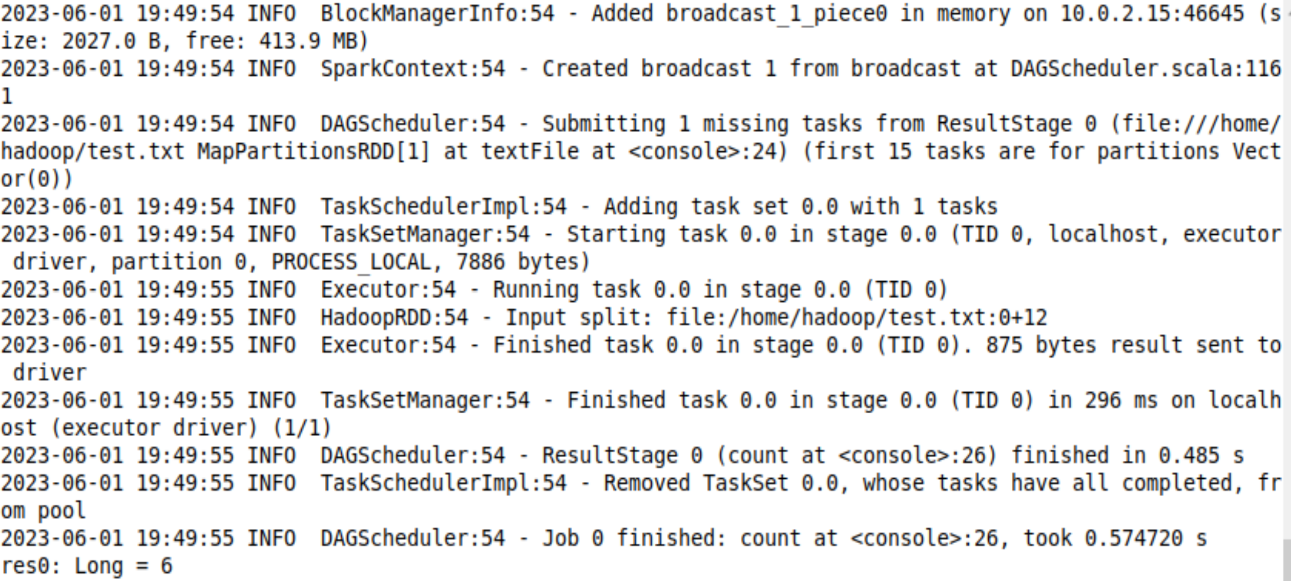

**2.编写独立应用程序实现数据去重**

**创建路径**

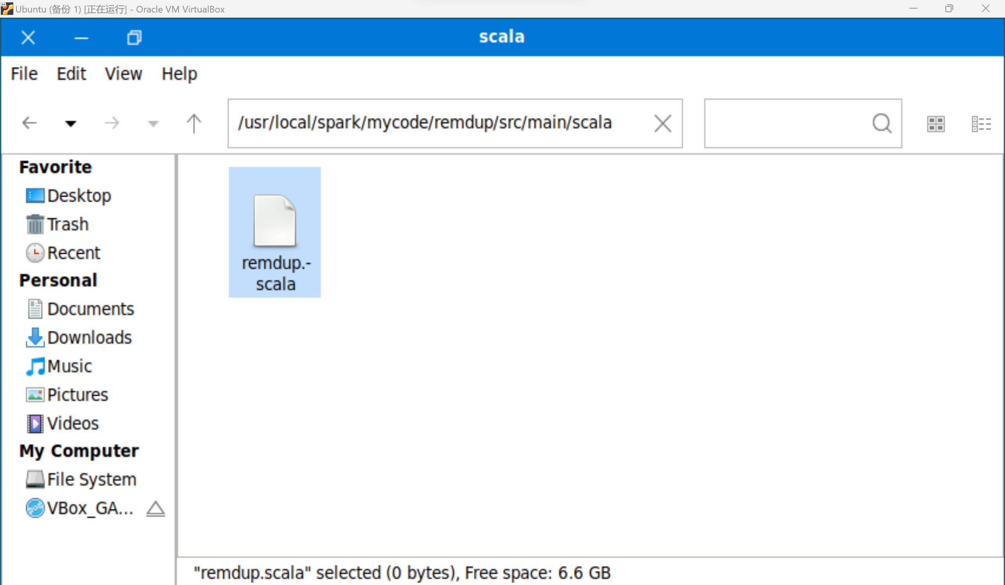

**编写代码**

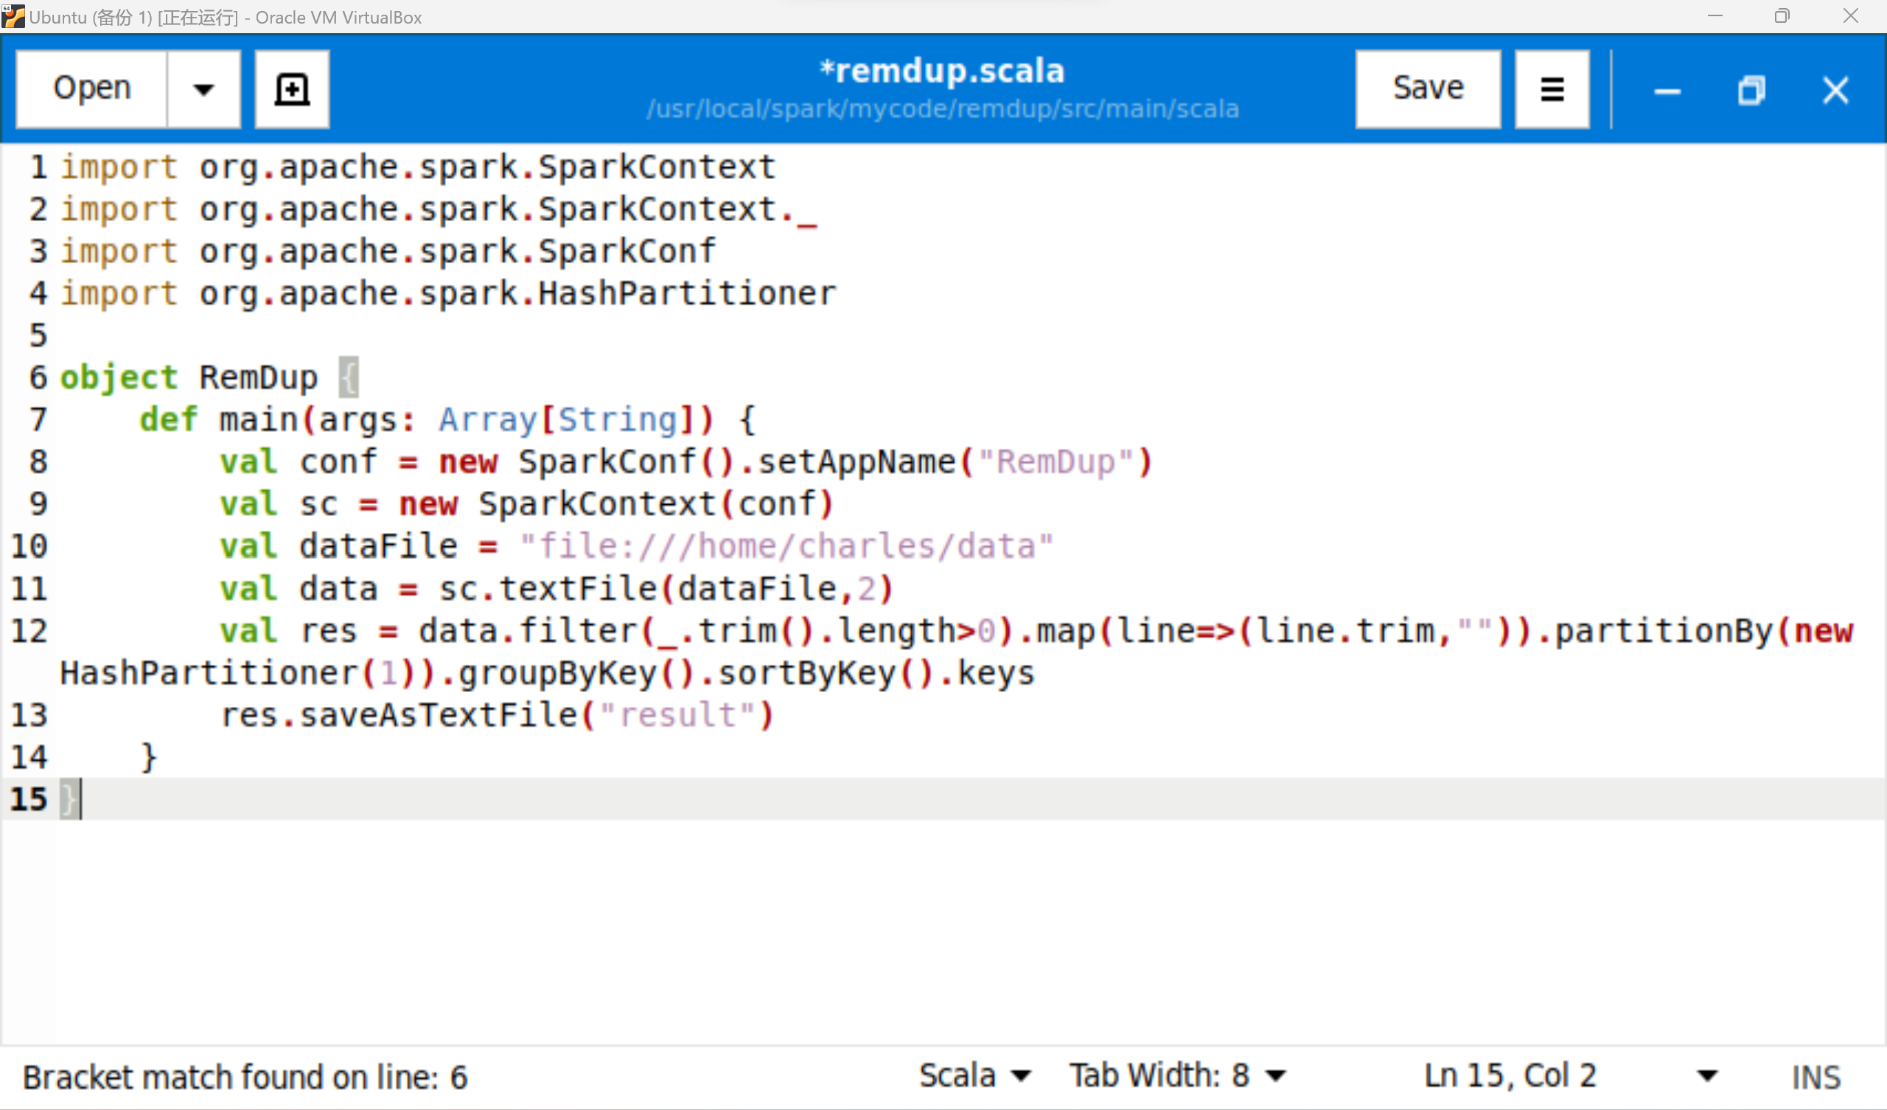

**3.编写独立应用程序实现求平均值问题**

1. **思考讨论题或体会或对改进实验的建议**

Apache Spark是一个围绕速度、易用性和复杂分析构建的大数据处理框架，最初在2009年由加州大学伯克利分校的AMPLab开发，并于2010年成为Apache的开源项目之一，与Hadoop和Storm等其他大数据和MapReduce技术相比，Spark有如下优势：

* Spark提供了一个全面、统一的框架用于管理各种有着不同性质（文本数据、图表数据等）的数据集和数据源（批量数据或实时的流数据）的大数据处理的需求
* 官方资料介绍Spark可以将Hadoop集群中的应用在内存中的运行速度提升100倍，甚至能够将应用在磁盘上的运行速度提升10倍。

1. **实验源代码**

**cd ~**

**sudo tar -zxvf ~/Downloads/spark-2.4.0-bin-without-hadoop.tgz -C /usr/local/**

**cd /usr/local**

**sudo mv ./spark-2.4.0-bin-without-hadoop/ ./spark**

**sudo chown -R hadoop:hadoop ./spark # hadoop是当前登录Linux系统的用户名**

**cd /usr/local/spark**

**cp ./conf/spark-env.sh.template ./conf/spark-env.sh**

**cd /usr/local/spark**

**bin/run-example SparkPi**

**cd ~ # 进入用户主文件夹**

**mkdir ./sparkapp # 创建应用程序根目录**

**mkdir -p ./sparkapp/src/main/scala # 创建所需的文件夹结构**

**import org.apache.spark.SparkContext**

**import org.apache.spark.SparkContext._**

**import org.apache.spark.SparkConf**

**import org.apache.spark.HashPartitioner**

**object RemDup {**

**def main(args: Array[String]) {**

**val conf = new SparkConf().setAppName("RemDup")**

**val sc = new SparkContext(conf)**

**val dataFile = "file:///home/charles/data"**

**val data = sc.textFile(dataFile,2)**

**val res = data.filter(_.trim().length>0).map(line=>(line.trim,"")).partitionBy(new HashPartitioner(1)).groupByKey().sortByKey().keys**

**res.saveAsTextFile("result")**

**}**

**}**